ACE介绍

简介：ACE 是通过Airwatch Console与代码结合，通过代码获取输入的密钥值对，为用户配置应用程序。

使用前提：Airwatch納管应用，即上传到Airwatch Console 的应用

使用步骤：（以获取设备SeriesNumber为例）

1. console配置：点击应用与图书，选择上传的一款应用，点击分配－添加分配，打开ADVANCED－应用配置，已有应用点击又上角的分配button。然后按照如图提示操作

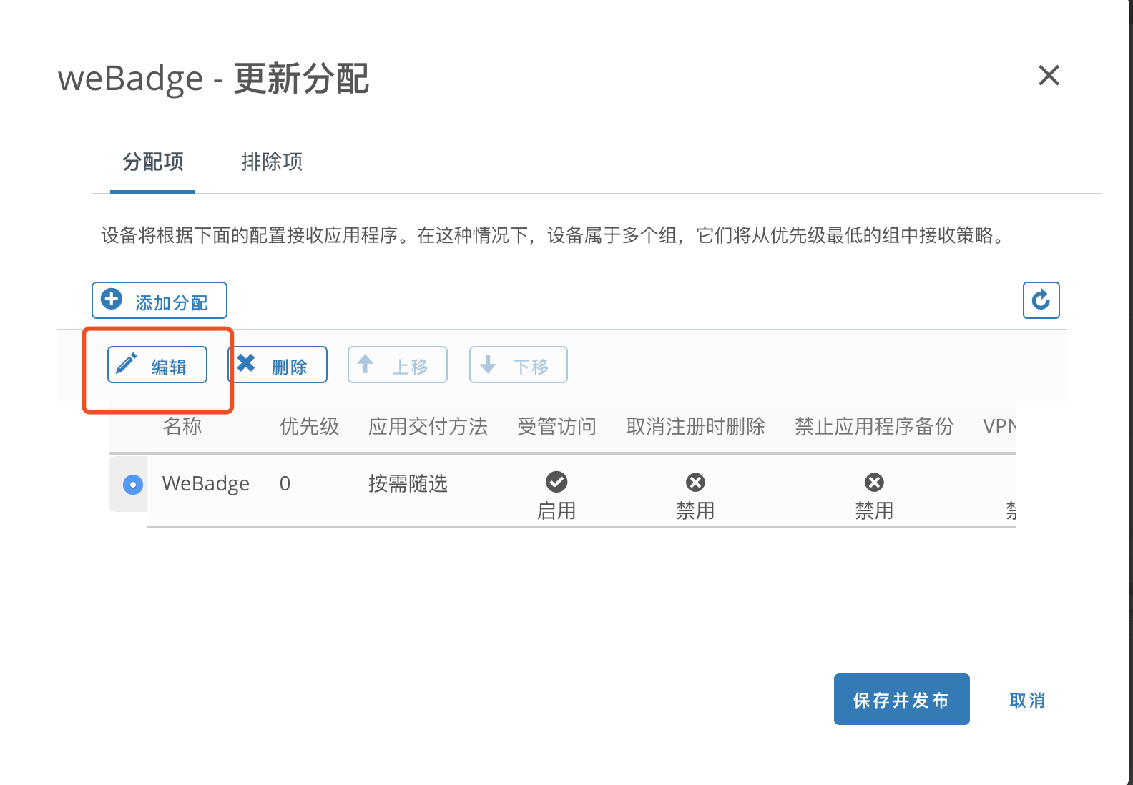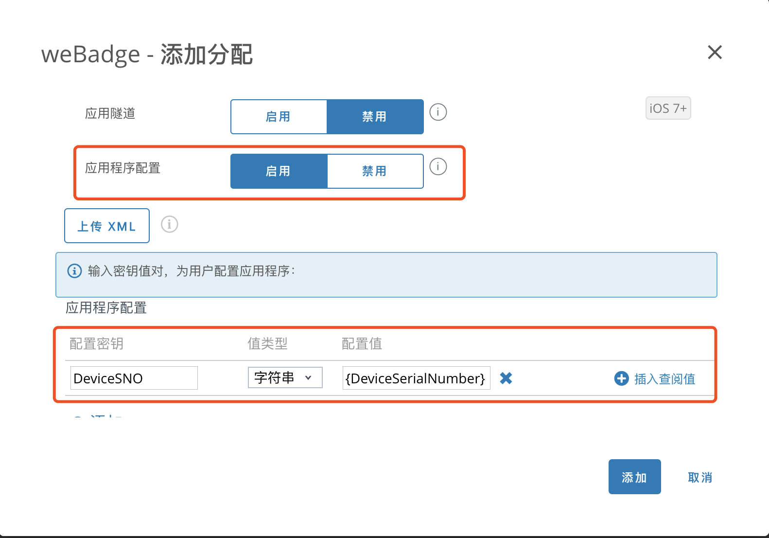

配置完键值对 保存分配即可。

1. 代码设置：添加宏定义：#define KserialNumber [[[NSUserDefaults standardUserDefaults] dictionaryForKey:@"com.apple.configuration.managed"]valueForKey:@"DeviceSNO"]

然后调取KserialNumber即可得到value值。注意：代码中key值DeviceSNO与console需要保持一致